Récupération des auto-évaluations.

Le but de ce projet est d’automatiser la création et la synthèse des auto-évaluations lors des modules / projets. Tout le projet est disponible sur [GitHub](https://github.com/SylvainPhilipona/Recuperation-des-AutoEvaluations)

⚠ La première exécution du programme peux être particulièrement lente.

# Téléchargement

# Configurations

Dans un répertoire, mettez le dossier de scripts, puis renommez le en le nom que vous désirez. Par exemple le nom du projet dont vous faites les auto-évaluations

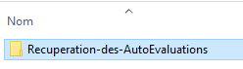 🡪 

Ensuite entrez dans le dossier, vous trouverez le contenu suivant :

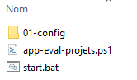

Rendez-vous dans le dossier ‘’01-config’’ puis ouvrez le fichier ‘’01-infos-proj-eleves.xlsx’’

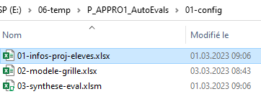

Dans l’onglet Excel ‘’students’’ entrez la liste des élèves dont vous voulez générer les auto-évaluations

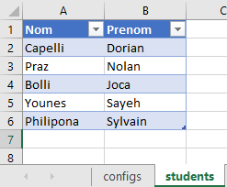

Ensuite dans l’onglet ‘’configs’’ entrez les informations concernant le projet, puis enregistrez le fichier.

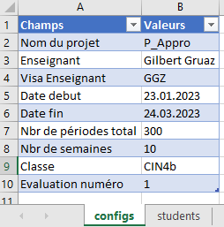

# Création des auto-évaluations

Rendez dans le dossier principal, puis double-cliquez sur le fichier ‘’start.bat’’. Ce fichier démarre le programme.

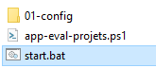

Une fois le programme démarré, cliquez sur ‘’Créer les auto-évaluations’’

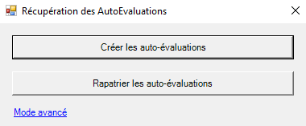

Cette Pop-Up va apparaitre pour informer que cela peut prendre un peu de temps selon les performances de votre PC

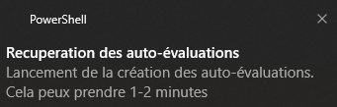

Une fois les auto-évaluations générées, ce message apparaitra. Cliquez sur ‘’OK’’

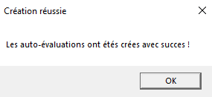

Un dossier ‘’02-evaluations’’ sera créé contenant toutes les auto-évaluations.

Envoyez les auto-évaluations aux élèves pour qu’ils les remplissent.

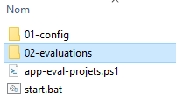 🡪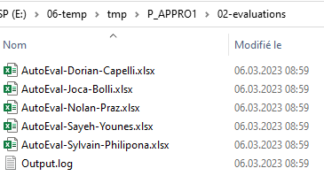

# Rapatriement des auto-évaluations

Une fois les auto-évaluations remplies et rendues par les élèves, remettez les dans le dossier

‘’02-evaluations’’ puis relancez le script avec le fichier ‘’start.bat’’

Cette fois cliquez sur ‘’Rapatrier les auto-évaluations’’



Cette Pop-Up va apparaitre pour informer que cela peut prendre un peu de temps selon les performances de votre PC

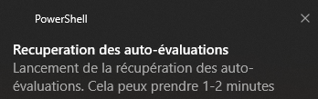

Une fois les auto-évaluations récupérées, ce message apparaitra. Cliquez sur ‘’OK’’

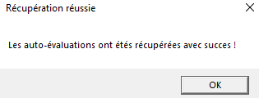

Rendez-vous dans le dossier ‘’02-evaluations’’

Un fichier ‘’.xlsm’’ avec la synthèse des auto-évaluations sera créé. Ouvrez-le.

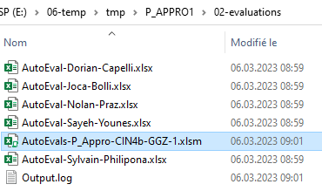

Une fois ouvert pensez à activer les macros



Le fichier de synthèse contient un onglet pour chaque auto-évaluation, ainsi qu’un onglet ‘’MASTER’’

Faites les modifications désirées dans les auto-évaluations des élèves, puis une fois fini rendez-vous dans l’onglet ‘’MASTER’’



Dans l’onglet ‘’MASTER’’, cliquez sur ‘’Rapatrier les notes’’ et ‘’Export en PDF’’

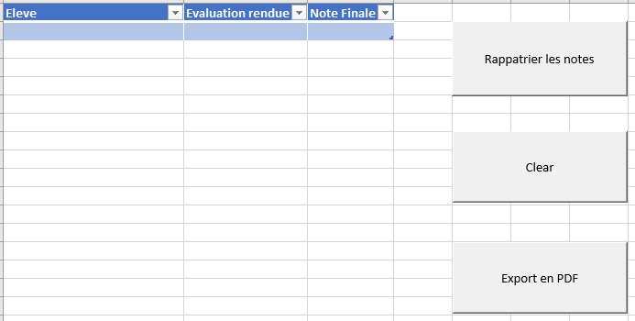

Les notes seront synthétisées dans le tableau et les auto-évaluations exportées en PDF dans le dossier ‘’02-evaluations’’

